*«Часто руки знают, как распутать то, над чем тщетно бьется разум» К.Г.Юнг*

Песочная терапия практикуется специалистами В России относительно недавно, но она уже успела зарекомендовать себя как эффективный метод психо-коррекции у детей. При взаимодействии с песком используются обе руки, благодаря чему идет благотворное влияние на развитие правого и левого полушария, а также их взаимодействия. При таком подходе гармонизируется и эмоциональное состояние, развивается мелкая моторика, а развитие мелкой моторики тесно связано с развитием речи. Уже после нескольких песочных занятий дети начинают активнее говорить и становиться более спокойными.

г. Новокузнецк ул. Сеченова ,6б телефон 77-21-40 Психолог ОПППиПБН Сергеева Анна Романовна

ПАМЯТКА

*«Песочная терапия»*

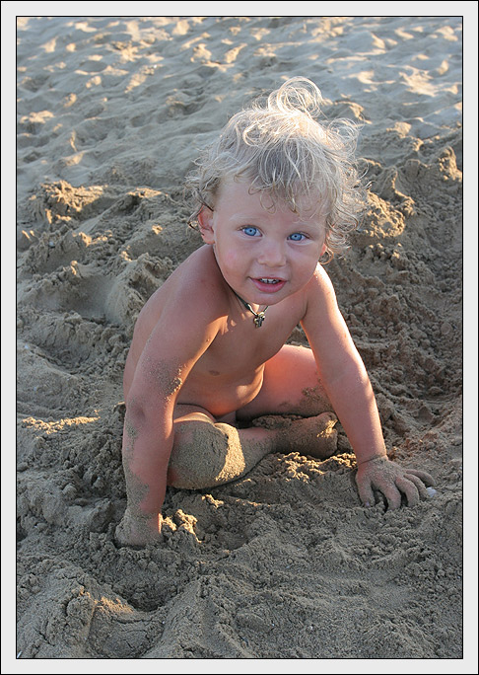

Подобные занятия являются очень полезными для детей с ОВЗ, потому что зачастую происходит задержка речи, психического развития, когнитивных функций. Занятия с песком проводятся в игровой форме, приносят детям море радостных эмоций. Благодаря песочной терапии удается преодолеть нежелание некоторых детей заниматься негативизмом, потому что все происходит в естественной и привычной для ребенка среде. Ребенок словно завороженный. Пересыпает струйки песка в руки, закапывает сокровища, строит на песке свой собственный мир, сказку и многое другое. Являясь регрессивным материалом, песок способен проникать сквозь те защитные механизмы, которые при обычной терапии приходится преодолевать различными, порой долгосрочными методами. Это ускоряет и облегчает процессы психо-коррекции. Формы и варианты песочной терапии определяются особенностями конкретного ребенка с ОВЗ.

Песочная терапия зарекомендовала себя как один из результативных методов в коррекционно-развивающей работе с детьми ОВЗ.